Цели:обобщить знания детей по сказкам. Развивать речь, память, логическое мышление.Прививать интерес к чтению и книгам. Способствовать сплочению малого коллектива.

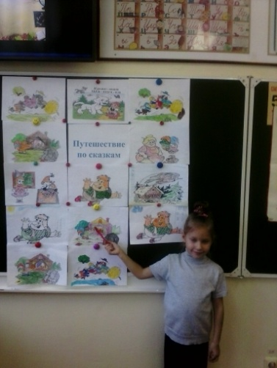 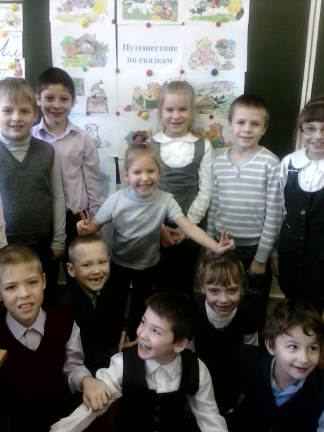 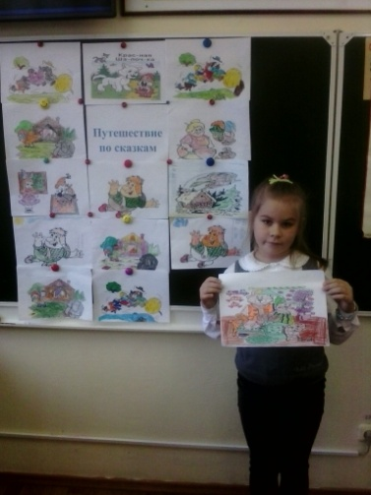

Конкурс проходил живо, интересно. В упорной борьбе следующие ребята стали победителями:

Стр.2